MINISTERIO DE EDUCACIÓN

AUDITORIA INTERNA

CUA No.:105723

MINISTERIO DE EDUCACIÓN ACTIVIDADES ADMINISTRATIVAS Auditoría administrativa segundo seguimiento a las

recomendaciones de la CGC, Préstamo BID 3618/OC-GU que financia el programa para el mejoramiento de la cobertura y calidad educativa, por el período comprendido del 01 de enero al 31 de diciembre de 2020

GUATEMALA, SEPTIEMBRE DE 2021

INDICE

INTRODUCCION | 1
OBJETIVOS | 1
ALCANCE DE LA ACTIVIDAD | 1
RESULTADOS DE LA ACTIVIDAD | 1
ANEXOS | 4
AUDITORÍA INTERNA MINISTERIO DE EDUCACIÓN

INTRODUCCION

De conformidad con el nombramiento de auditoría CUA No. 105723-1-2021, de fecha 24 de agosto de 2021; fui designado para realizar en modalidad teletrabajo, auditoría administrativa del segundo seguimiento a las recomendaciones emitidas por la Contraloría General de Cuentas, en el informe de la auditoría independiente a los estados financieros del préstamo BID 3618/OC-GU que financia el programa para el mejoramiento de la cobertura y calidad educativa, por el período del 01 de enero al 31 de diciembre de 2020, practicada en la Dirección de Planificación Educativa –DIPLAN-.

OBJETIVOS

GENERAL

Realizar segundo seguimiento a las recomendaciones emitidas por la Contraloría General de Cuentas.

ESPECIFICO

Verificar si existen recomendaciones implementadas, en proceso e incumplidas.

ALCANCE DE LA ACTIVIDAD

Se efectuó el segundo seguimiento a dos recomendaciones emitidas por la Contraloría General de Cuentas, como resultado del informe de la auditoría independiente a los estados financieros del préstamo BID 3618/OC-GU que financia el programa para el mejoramiento de la cobertura y calidad educativa, por el período del 01 de enero al 31 de diciembre de 2020, quedando las dos recomendaciones en proceso.

RESULTADOS DE LA ACTIVIDAD

El resultado del trabajo se resume a continuación:

Hallazgos relacionados con el Control Interno

RECOMENDACIONES EN PROCESO

De conformidad con el formulario SR-1 seguimiento a recomendaciones, y evaluación realizada, a los documentos presentados por los responsables, de la

MINISTERIO DE EDUCACIÓN Pág. 1
AUDITORÍA INTERNA MINISTERIO DE EDUCACIÓN

Dirección de Planificación Educativa –DIPLAN-, se estableció que la recomendación de los dos hallazgos, se encuentran en proceso, debido a lo siguiente:

- Prácticas prohibidas en proceso de adquisición: A la fecha de la intervención de auditoría interna, según oficio No. DIPLAN-FE-4441-2021, de fecha 3 de septiembre de 2021, se enviaron al Banco Interamericano de Desarrollo, el oficio número DIPLAN-FE-3199-2021 de fecha 30 de junio de 2021 y el oficio DIPLAN-FE-3821-2021 de fecha 10 de agosto de 2021, indicando que se han empezado los procesos de adquisición, pero no cuentan con la respuesta del BID, para implementar las recomendaciones emitidas por la Contraloría General de Cuentas.

- Prácticas prohibidas en remozamientos: según oficio No. DIPLAN-FE-4441-2021, de fecha 3 de septiembre de 2021, indican que los términos de referencia son elaborados por la Subdirección de Planificación y la Unidad de Adquisiciones de Financiamiento Externo, que a la fecha no se han efectuado contrataciones de personal con los nuevos términos de referencia.

El resultado de que las recomendaciones efectuadas estén en proceso, propicia que se mantenga firme la acción correctiva y que exista atraso en el proceso administrativo.

El detalle de las acciones realizadas se encuentra en el formulario de seguimiento SR-1 que se adjunta en el anexo No. 1.

COMPROMISO ADQUIRIDO POR LOS RESPONSABLES

- través del oficio No. DIPLAN-FE-4558-2021, de fecha 10 de septiembre de 2021, el director en funciones de la Dirección de Planificación Educativa –DIPLAN-, en el segundo párrafo indica: “…que se envió al Banco Interamericano de Desarrollo, la información requerida para la No Objeción, a la espera de su aprobación, a este respecto no se puede estimar el tiempo que el Banco determine…” Por lo que queda bajo la responsabilidad del director de DIPLAN, el cumplimiento de las recomendaciones emitidas por la Contraloría General de Cuentas, mismas que se encuentran en proceso.

Atentamente,

MINISTERIO DE EDUCACIÓN Pág. 2
AUDITORÍA INTERNA MINISTERIO DE EDUCACIÓN

RAMON LUTIN PEREZ

Auditor

MAYRA ILIANA HERNANDEZ LOPEZ

Supervisor

MILDRED LORENA FUENTES DE LEON Sub Director

JULIA VICTORIA MONZON PEREZ

Director

MINISTERIO DE EDUCACIÓN Pág. 3

AUDITORÍA INTERNA MINISTERIO DE EDUCACIÓN

ANEXOS

Anexo No. 1
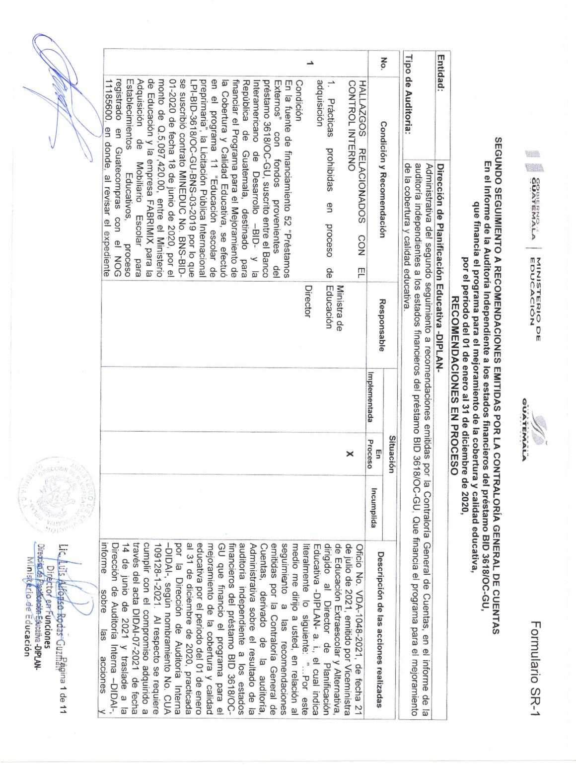

MINISTERIO DE EDUCACIÓN Pág. 4
AUDITORÍA INTERNA MINISTERIO DE EDUCACIÓN

Complemento al Anexo No. 1
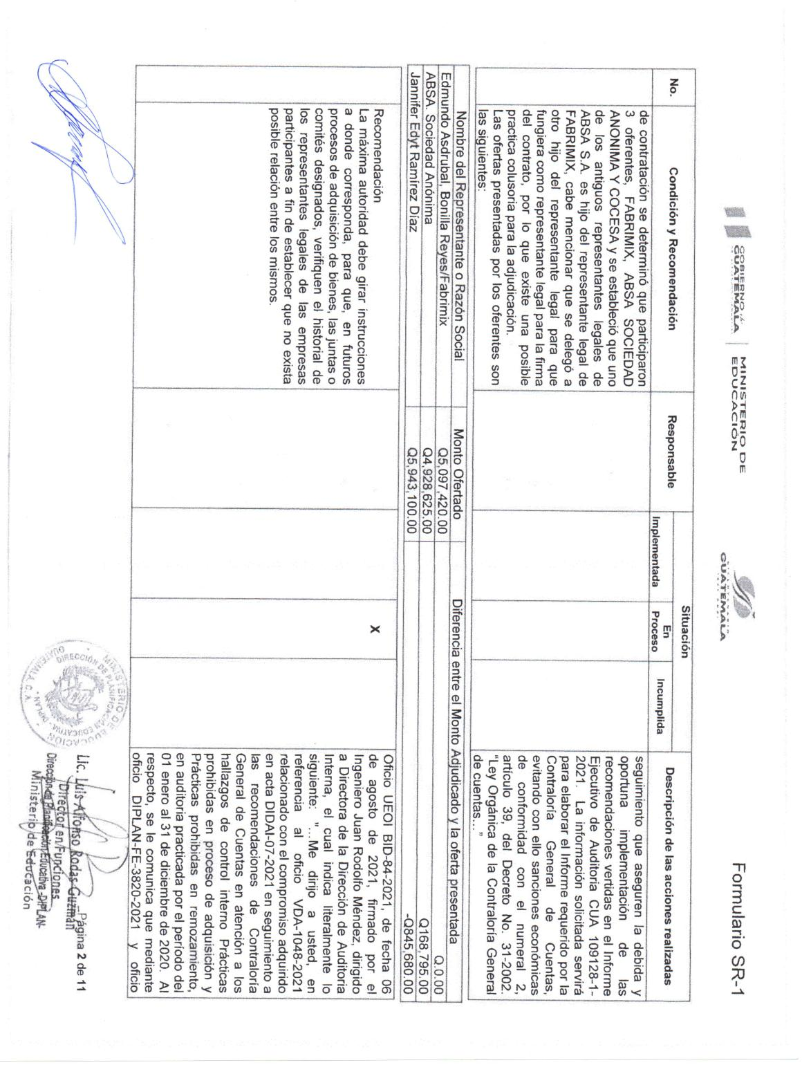

MINISTERIO DE EDUCACIÓN Pág. 5
AUDITORÍA INTERNA MINISTERIO DE EDUCACIÓN

Complemento al Anexo No. 1
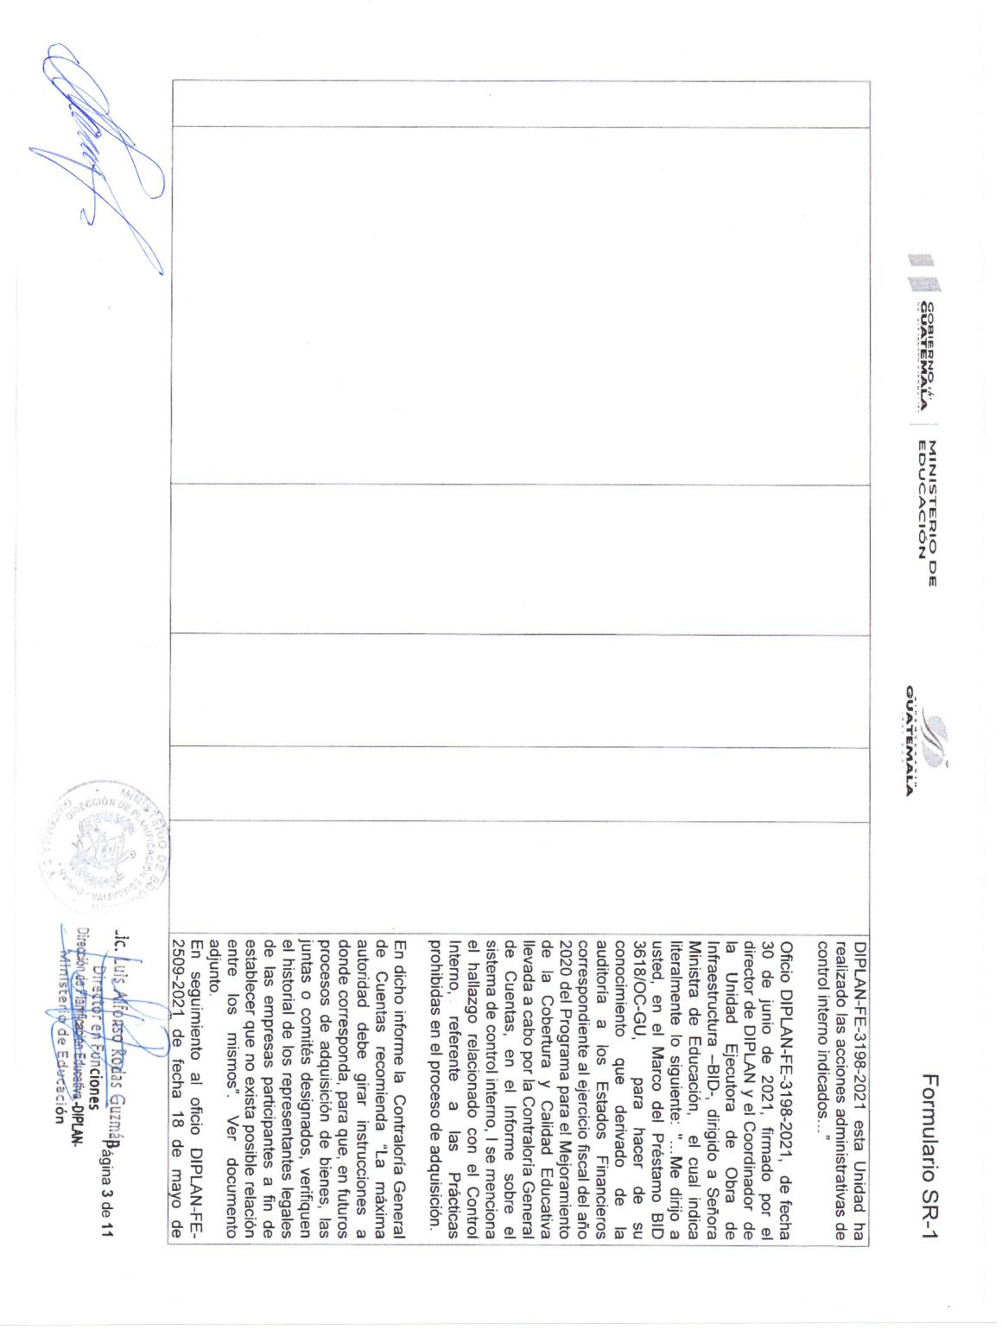

MINISTERIO DE EDUCACIÓN Pág. 6
AUDITORÍA INTERNA MINISTERIO DE EDUCACIÓN

Complemento al Anexo No. 1
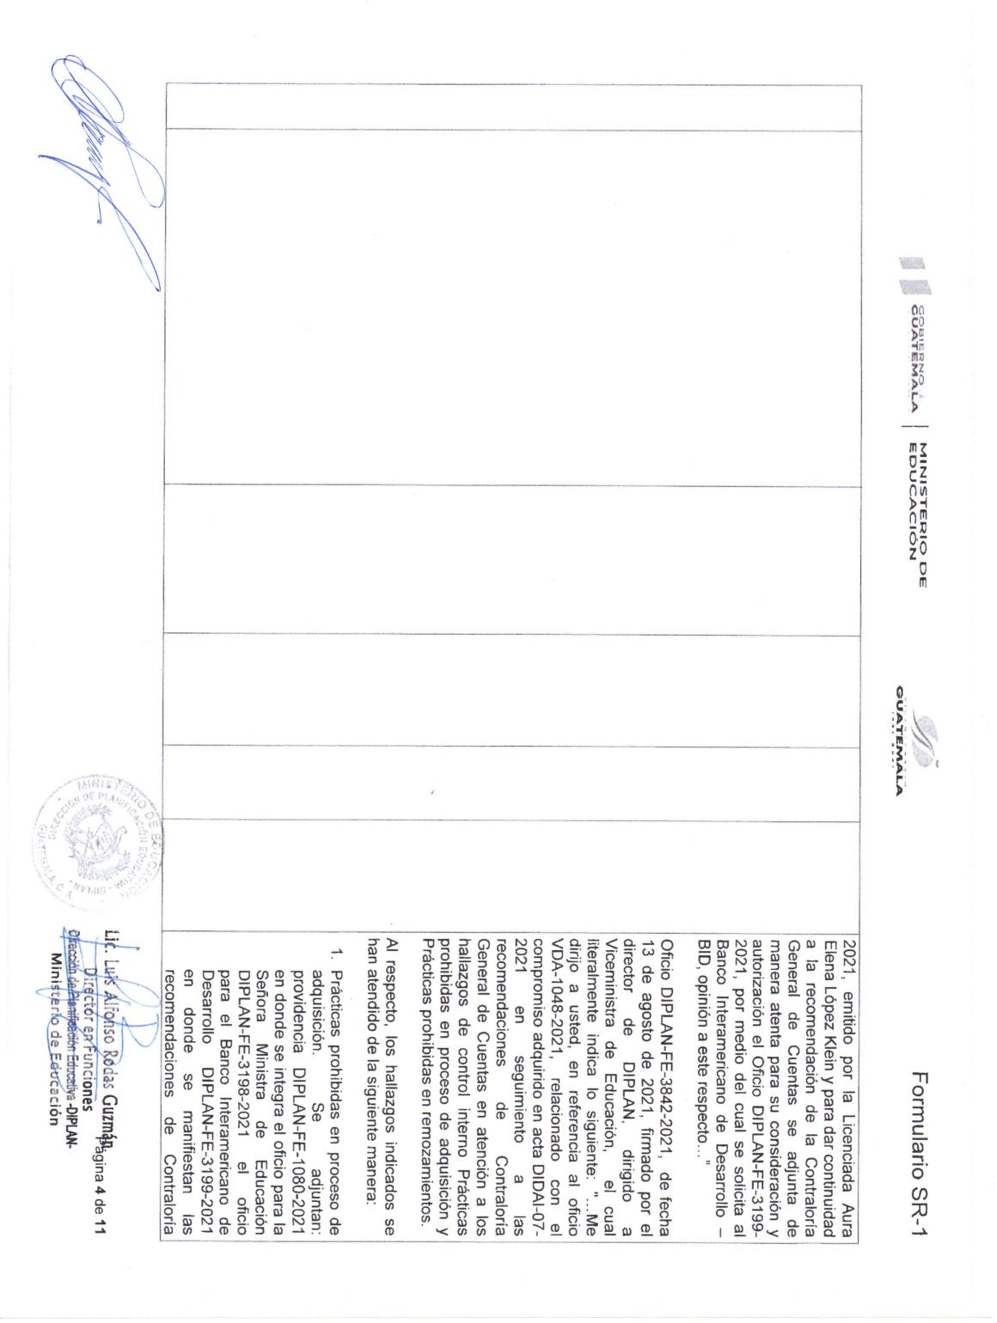

MINISTERIO DE EDUCACIÓN Pág. 7
AUDITORÍA INTERNA MINISTERIO DE EDUCACIÓN

Complemento al Anexo No. 1
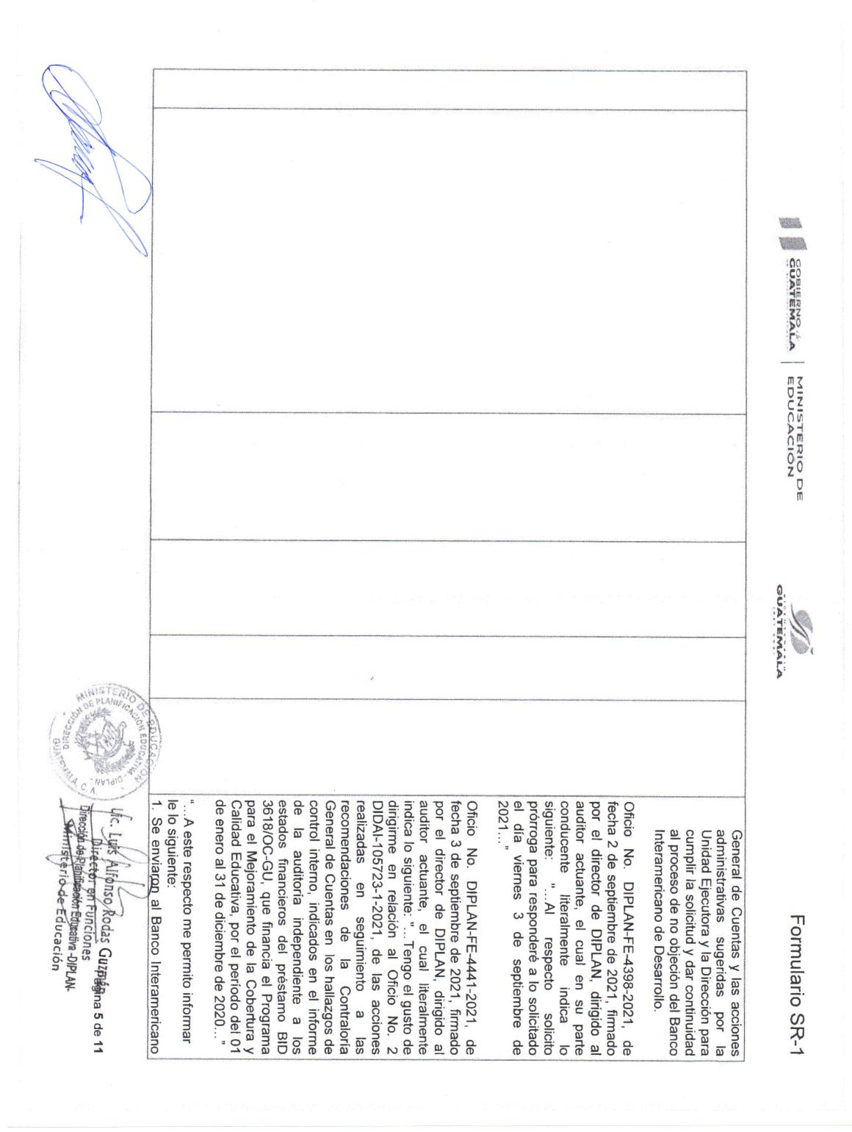

MINISTERIO DE EDUCACIÓN Pág. 8
AUDITORÍA INTERNA MINISTERIO DE EDUCACIÓN

Complemento al Anexo No. 1
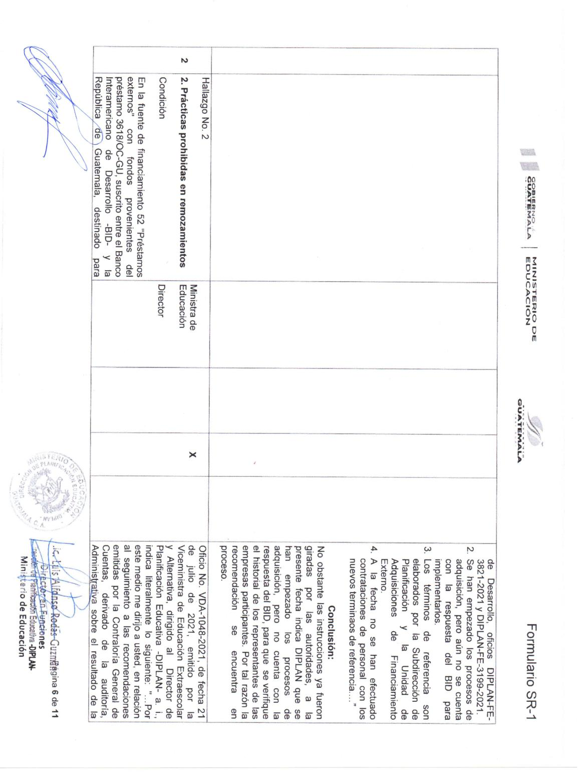

MINISTERIO DE EDUCACIÓN Pág. 9
AUDITORÍA INTERNA MINISTERIO DE EDUCACIÓN

Complemento al Anexo No. 1
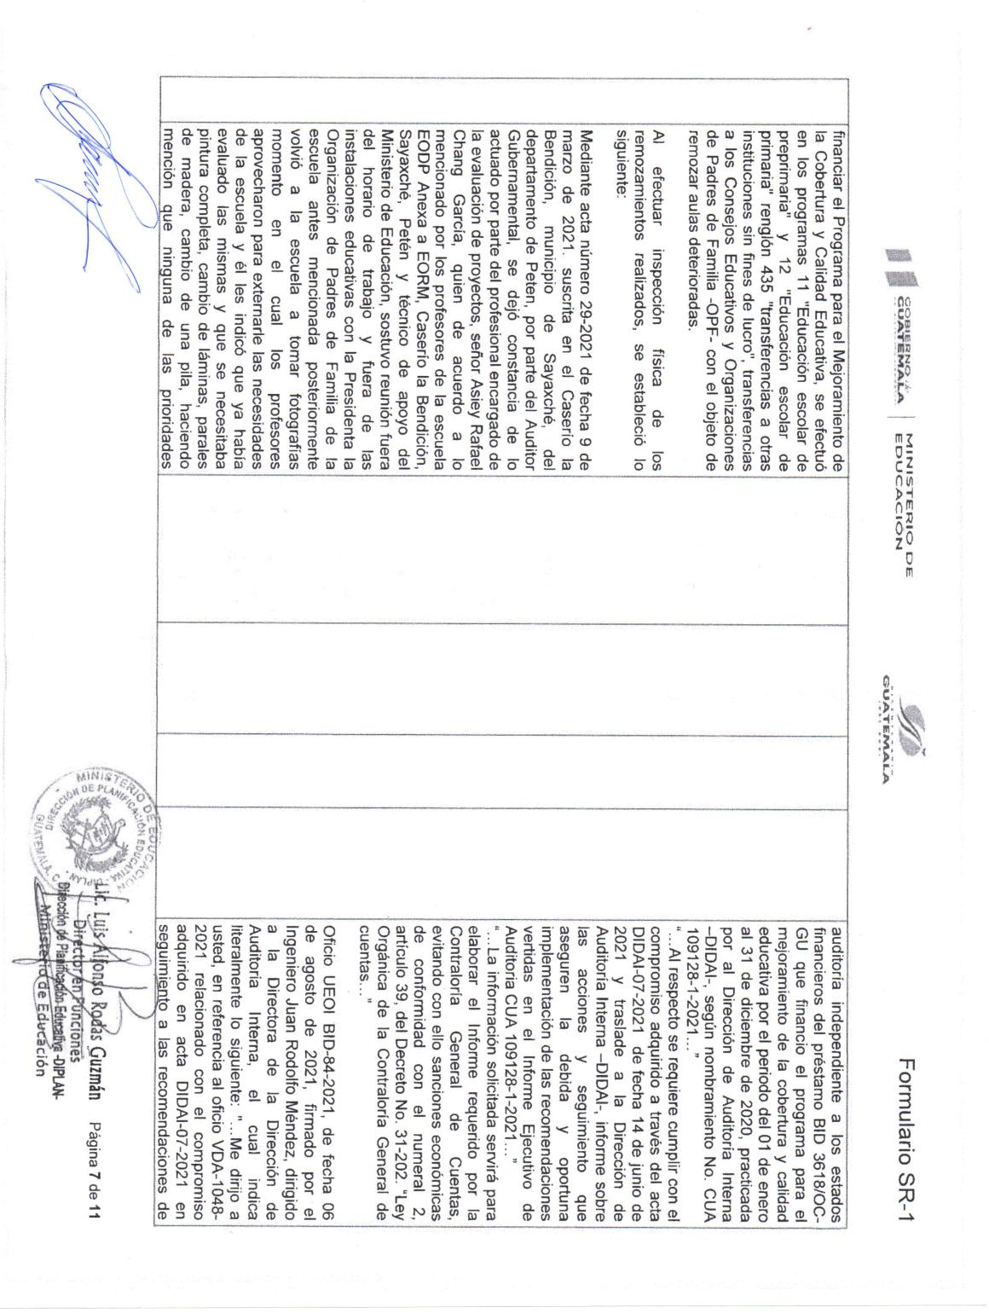

MINISTERIO DE EDUCACIÓN Pág. 10
AUDITORÍA INTERNA MINISTERIO DE EDUCACIÓN

Complemento al Anexo No. 1
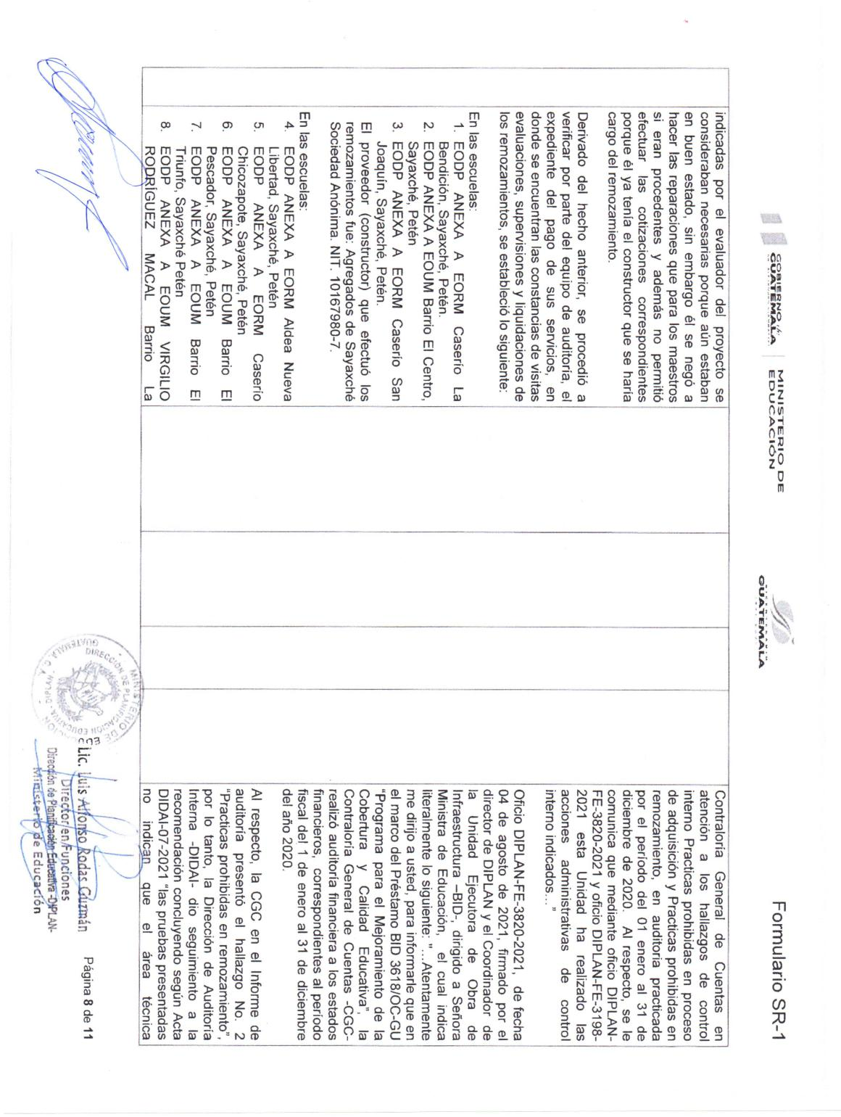

MINISTERIO DE EDUCACIÓN Pág. 11
AUDITORÍA INTERNA MINISTERIO DE EDUCACIÓN

Complemento al Anexo No. 1
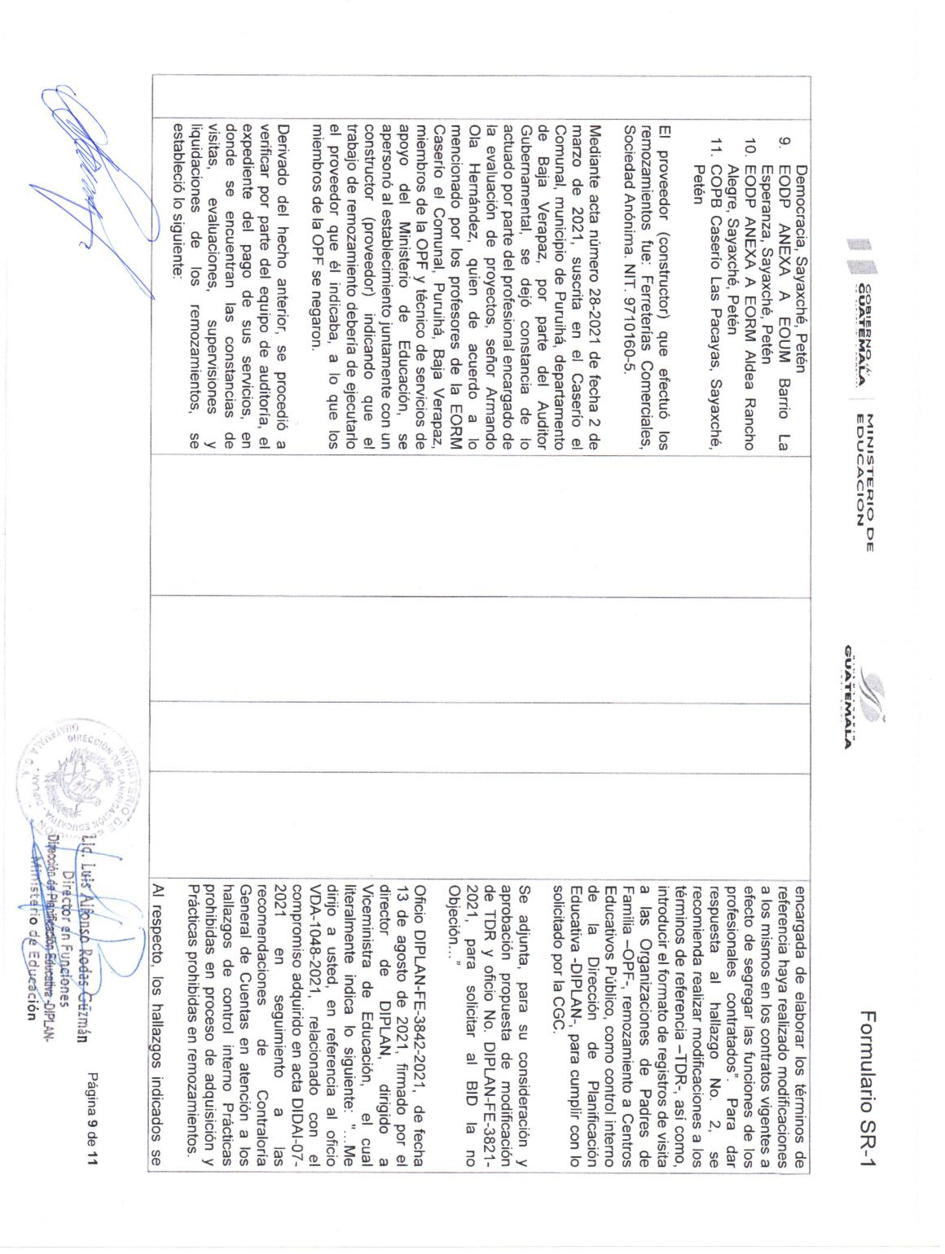

MINISTERIO DE EDUCACIÓN Pág. 12
AUDITORÍA INTERNA MINISTERIO DE EDUCACIÓN

Complemento al Anexo No. 1
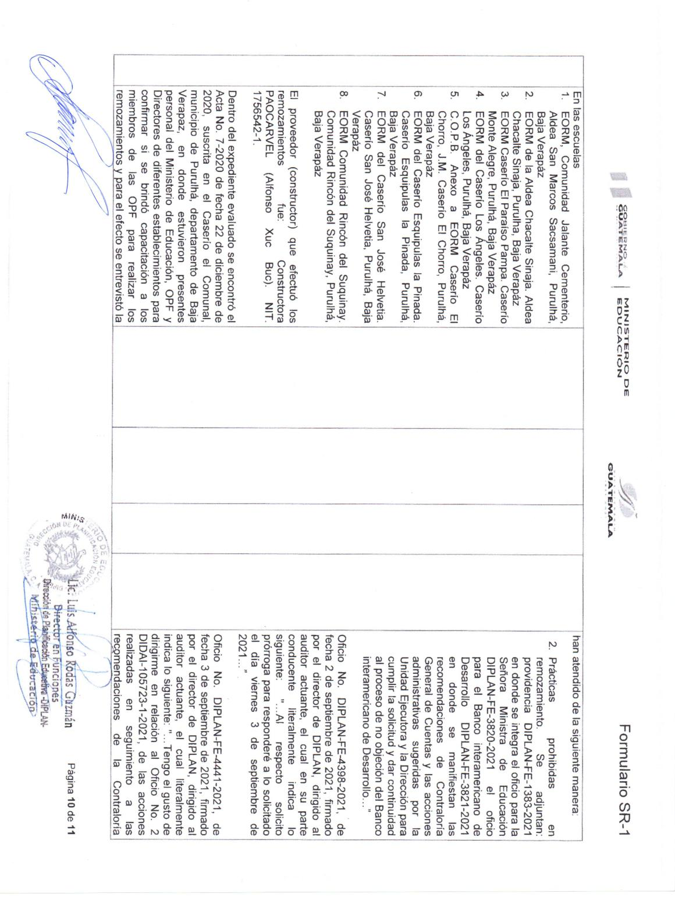

MINISTERIO DE EDUCACIÓN Pág. 13
AUDITORÍA INTERNA MINISTERIO DE EDUCACIÓN

Complemento al Anexo No. 1
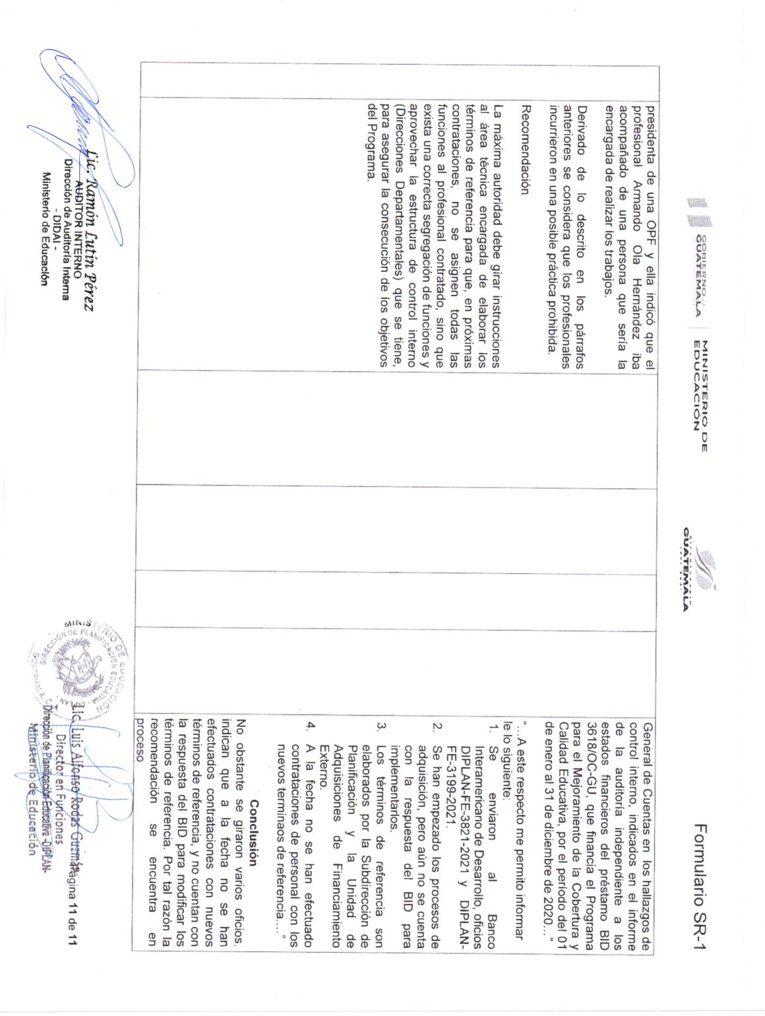

MINISTERIO DE EDUCACIÓN Pág. 14

